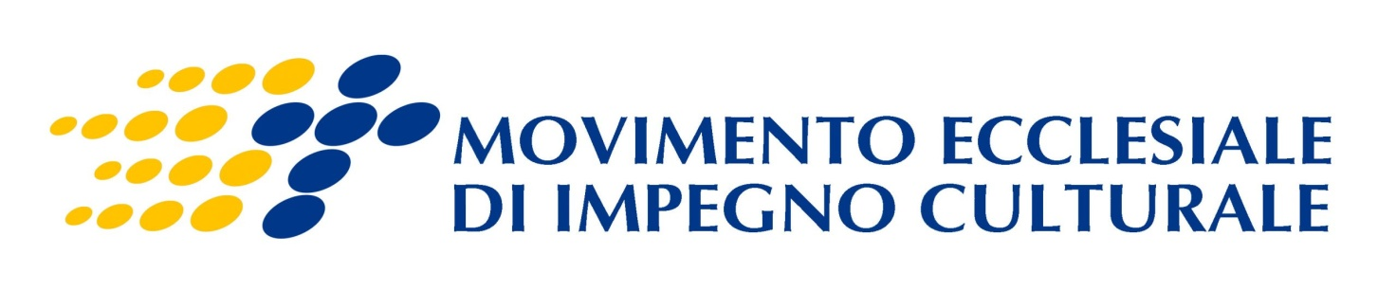

Care/i tutte/i,

vi invitiamo all’incontro da noi promosso su un tema che presto interesserà concretamente la nostra vita di cittadini.

**Autonomia regionale differenziata**

**Più poteri alle singole Regioni con relativi problemi,opportunità,rischi di applicazioni distorte?**

Ce ne parlerà l’amico **Dott. Virginio Brivio** (già Sindaco di Lecco e Presidente della Provincia di Lecco).

**giovedì 16 maggio - alle ore 15.30**

**Sala Papa Giovanni via San Nicolò 3 - Lecco**

Si tratta di un testo di legge già approvato dal Senato che, accanto a possibili aspetti positivi, potrebbe acuire le diversità nel Paese (in tal senso anche le preoccupazioni dei Vescovi italiani e di alcune Conferenze Episcopali) generando minori diritti sociali ai cittadini della diverse regioni. Un tema delicato e di concreta attualità su cui è opportuno che, come cittadini e cristiani, ci chiariamo le idee.

L’incontro è aperto a tutti